2. ОПРЕДЕЛЕНИЕ ПОКАЗАТЕЛЕЙ НАДЕЖНОСТИ ВОССТАНАВЛИВАЕМЫХ ОБЪЕКТОВ

2.1. Цель работы

Закрепление теоретических знаний в области теории надежности, получение практических навыков определения показателей надежности восстанавливаемых объектов.

2.2. Методические указания по организации самостоятельной работы
Изучить методы получения показателей надежности для восстанавливаемых изделий по литературе /1/ с.13-22; /2/ с.9-14, 60-64, 386-389.

Основные понятия и определения теории надежности

Проблема надежности, сформулированная почти полвека назад применительно к ЭВС, заключается в разработке и внедрении методов создания таких изделий, которые способны выполнять заданные функции в течении требуемого промежутка времени.
Согласно ГОСТ 27.022-89:
Надежность – комплексное свойство, которое в зависимости от назначения объекта и условий эксплуатации может включать: безотказность, ремонтопригодность и сохраняемость.
Безотказность – свойство объекта сохранять работоспособное состояние в течении некоторого времени или наработки.
Долговечность – свойство объекта сохранять работоспособное состояние до наступления предельного состояния при установленной системе технического обслуживания и ремонта.
Ремонтопригодность – свойство объекта, заключающееся в приспособленности к поддержанию и восстановлению работоспособного состояния путем технического обслуживания и ремонтов.
Сохраняемость – свойство объекта в заданных пределах показателей безотказности, долговечности и ремонтопригодности в течении и (или) транспортирования.
Отказ – событие, заключающееся в нарушении исправного состояния объекта при сохранении работоспособного состояния. По характеру возникновения можно различать отказы внезапные, состоящие в резком, практически мгновенном изменении характеристик объектов и отказы постепенные, происходящие из-за медленного, постепенного ухудшения качества объектов. По внешним проявлениям различают две группы отказов: например для конденсаторов: типа «обрыв» или типа «замыкание». Отказы также различают по характеру устранения: окончательные (устойчивые) и перемежающиеся (то возникающие, то пропадающие). Отказы бывают первичные и вторичные. Различают объекты восстанавливаемые и невосстанавливаемые.
Восстанавливаемый объект – это объект, для которого в рассматриваемой ситуации проведения восстановления работоспособного состояния предусмотрено в нормативно-технической и (или) констр. документации.
Не восстанавливаемый объект – это объект, для которого в рассматриваемой ситуации проведения восстановления работоспособного состояния не предусмотрено в нормативно-технической и (или) констр. документации.
Работоспособное состояние – это состояние объекта, при котором значения всех параметров, характеризующих способность выполнять заданные функции, соответствует требованиям нормативно-технической и (или) констр. документации.
Предельное состояние – это состояние объекта, при котором его дальнейшее применение нецелесообразно, либо восстановление его работоспособного состояния невозможно или нецелесообразно.
Наработка – продолжительность или объем работы объекта.
Технический ресурс – наработка объекта от начала эксплуатации или ее возобновления после ремонта определенного вида до перехода в предельное состояние
Срок службы – календарная продолжительность эксплуатации объекта от ее начала до наступления предельного состояния.
Бывают ситуации, в которых важно, чтобы работоспособность устройства была обеспечена к определенному моменту времени, к которому приурочено начало определенной операции. При этом несущественно, были ли до указанного момента отказы или нет. Важно, чтобы устройство находилось в режиме начала, начало в произвольный момент выполнения задачи, проработало безотказно в заданных условиях в течении требуемого интервала времени. Состояние работоспособности устройства в произвольно выбранный момент времени называют готовностью.
Параметр потока отказов – отношение среднего числа отказов восстанавливаемого объекта за произвольно малую его наработку к значению этой наработки.
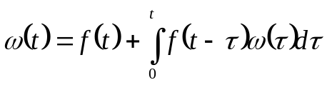 (10)
Если при t→∞ плотность f(t) → 0, то 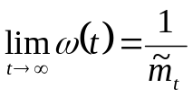
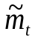 - наработка на отказ ремонтируемого объекта.
В качестве характеристики потока отказов используют «ведущую функцию» Ω(t) данного потока – МО числа отказов за время t:
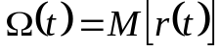,
где М – символ МО;
r(t) – число отказов за время t.
Параметр потока отказов (t) характеризует среднее время отказов, ожидаемых в малом интервале времени и равен:
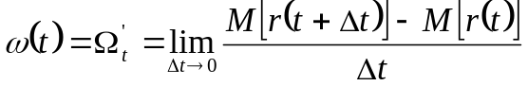
Параметр потока отказов связан сведущей функцией соотношением:
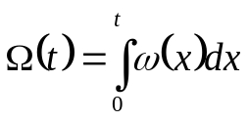
Показатели долговечности

Средний ресурс – МО ресурса.
Гамма – процентный ресурс – наработка, в течении которой объект не достигнет предельного состояния с заданной вероятностью …, выраженной в процентах.
Назначенный ресурс – это суммарная наработка объекта, при достижении которой применение по назначению должно быть прекращено.

Показатели ремонтопригодности

Вероятность восстановления работоспособного состояния – это вероятность того, что время восстановления работоспособного состояния объекта не превысит заданного.
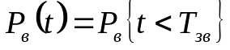 (11)
Т_{ЗВ} – заданное время восстановление.
Среднее время восстановления работоспособного состояния – МО времени восстановления работоспособного состояния.
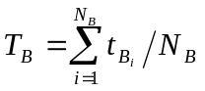 (12)
N_{В} – число восстановлений.

Показатели сохраняемости

Средний срок сохраняемости – МО срока сохраняемости.
Гамма – процентный срок сохраняемости – это срок сохраняемости, достигаемый объектом с заданной вероятностью, выраженной в процентах.

Комплексные показатели надежности

Коэффициент готовности – это вероятность того, что объект окажется в работоспособном состоянии в произвольный момент времени, кроме планируемых периодов, в течении которых применение объекта по назначению не предусмотрено.
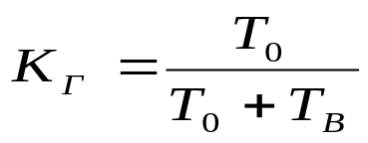 (13)
Т₀ – наработка на отказ;
Т_{В} – среднее время восстановления.
Из этой формулы видно, что коэффициент готовности характеризует одновременно два различных свойства объекта – безотказность и ремонтопригодность.
Вероятность застать систему в рабочем состоянии в момент времени t можно
Определить по формуле

Коэффициент оперативной готовности – это вероятность того, что объект окажется в работоспособном состоянии в произвольный момент времени.
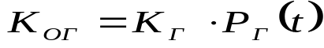 (14)
P_{Г}(t) – вероятность застать систему в рабочем состояниив моиент времени t.

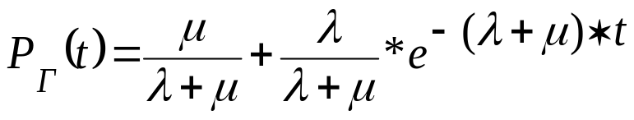;

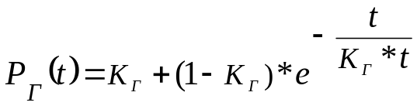;
где
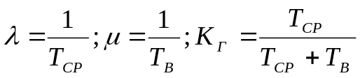

Коэффициент технического использования – отношение МО интервала времени пребывания объекта в работоспособном состоянии за некоторый период эксплуатации к сумме МО интервалов времени пребывания в работоспособном состоянии, простоев, обусловленных техническим обслуживанием, и ремонтов за тот же период эксплуатации:
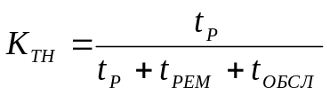 (15)

2.3. Описание лабораторной установки
В качестве лабораторной установки используется ЭВМ IBM-РС стандартной комплектации с Intel-486 или более мощным процессором, под управлением операционной системы WINDOWS .

2.4. Порядок выполнения и методические указания к выполнению работы
Лабораторная работа выполняется в следующем порядке:
получить задание в соответствии с номером варианта;
составить алгоритм расчета заданных показателей;
произвести расчет заданного варианта;
пояснить полученные результаты, сделать выводы, оформить и сдать отчет.

2.5. Содержание отчета
Отчет должен включать:
цель работы;
алгоритм расчета показателей надежности восстанавливаемых объектов
по исходным ;
графики зависимостей от времени на интервале 100 часов:
коэффициента готовности
коэффициента оперативной готовности
вероятности готовности
анализ результатов и выводы по работе.

2.6. Контрольные вопросы и задания
- Чем отличаются невосстанавливаемые объекты от восстанавливаемых?
- Пояснить особенности графиков зависимости коэффициента оперативной готовности от времени ?
- С какой целью используется показатель параметр потока отказов?

СПИСОК РЕКОМЕНДУЕМОЙ ЛИТЕРАТУРЫ
Дружинин Г.В. Надежность автоматизированных систем. -М.: Энергия, 1977. - 536с.
Теория надежности радиоэлектронных систем в примерах и задачах. Под ред. Г.В. Дружинина. - М.: Энергия, 1976. - 448с.

ЛАБОРАТОРНАЯ РАБОТА №2

ОПРЕДЕЛЕНИЕ ПОКАЗАТЕЛЕЙ НАДЕЖНОСТИ ВОССТАНАВЛИВАЕМЫХ ОБЪЕКТОВ

ЗАДАНИЕ

На испытание поставлено 6 экземпляров однотипной аппаратуры. По каждому экземпляру известно время его работы и количество отказов за период испытаний приведены в таблице:
Вар № | 1 |  | 2 |  | 3 |  | 4 |  | 5 |  | 6
Вар № | Отк | Нар. | Отк | Нар. | Отк | Нар. | Отк | Нар. | Отк | Нар. | Отк | Нар.
1 | 3 | 452 | 8 | 312 | 11 | 118 | 5 | 324 | 12 | 425 | 4 | 150
2 | 10 | 145 | 15 | 215 | 18 | 365 | 11 | 318 | 3 | 221 | 8 | 115
3 | 4 | 200 | 10 | 150 | 4 | 300 | 10 | 145 | 7 | 220 | 5 | 120
4 | 8 | 480 | 6 | 180 | 2 | 220 | 9 | 145 | 5 | 130 | 3 | 150
5 | 9 | 225 | 5 | 140 | 3 | 280 | 8 | 180 | 4 | 140 | 4 | 120
6 | 6 | 368 | 9 | 176 | 7 | 235 | 12 | 113 | 6 | 158 | 7 | 280
7 | 9 | 421 | 7 | 210 | 5 | 312 | 14 | 122 | 3 | 131 | 4 | 214

Время восстановления 10 час.
Определить при условии простейшего потока отказов
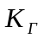 -коэффициент готовности
интенсивность отказов аппаратуры
Т_{В} среднюю нароботку на отказ

